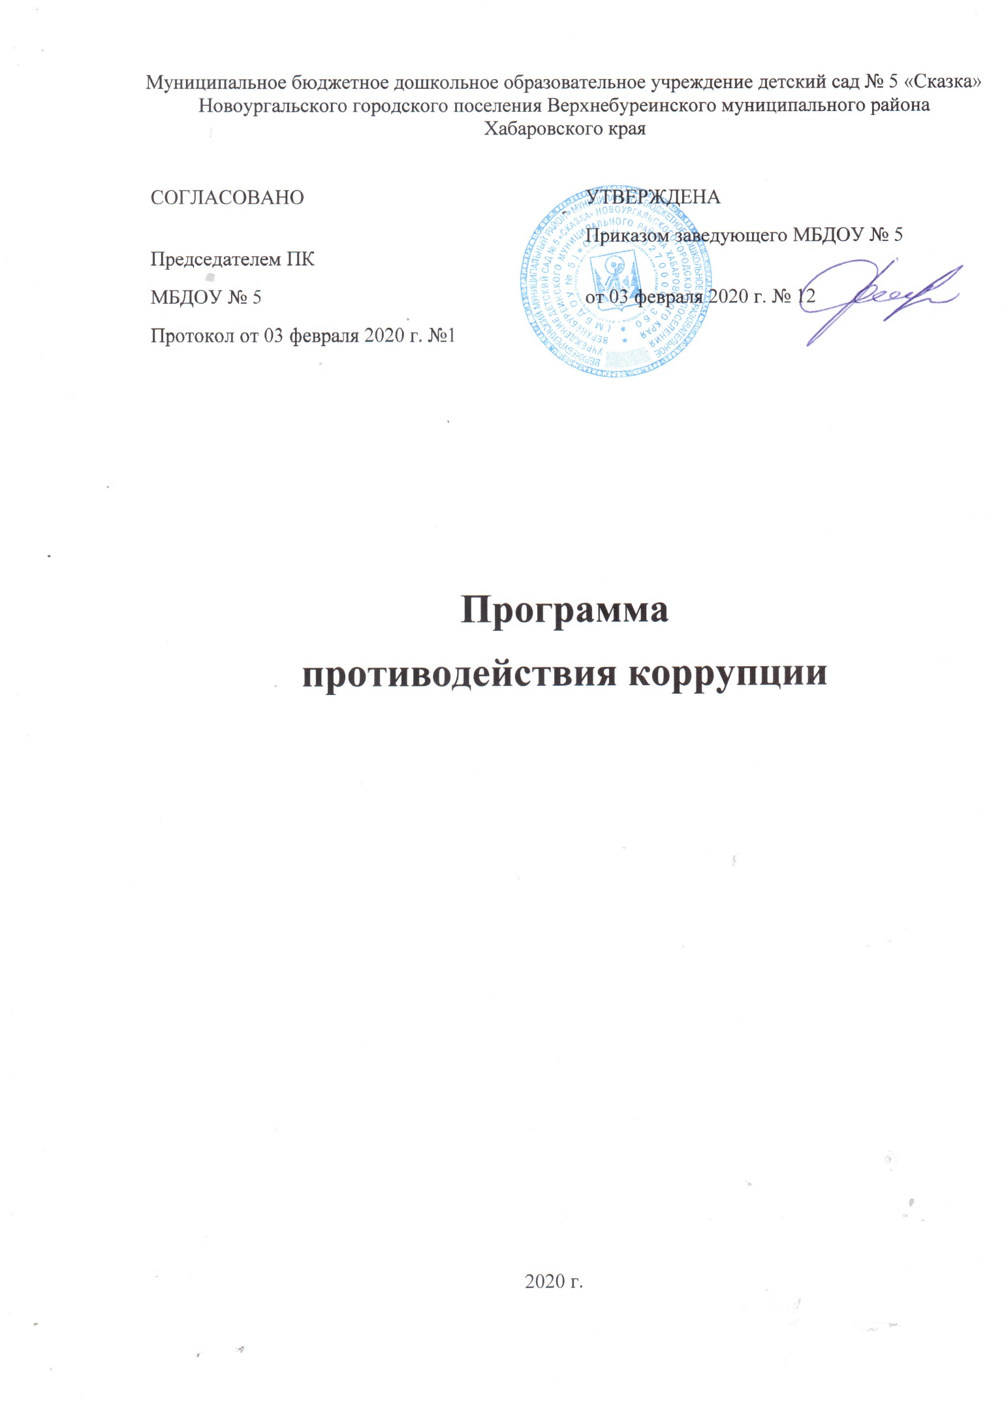

Программа противодействия коррупции
Муниципальное бюджетное дошкольное образовательное учреждение детский сад № 5 «Сказка»
Новоургальского городского поселения Верхнебуреинского муниципального района Хабаровского края

ПОЯСНИТЕЛЬНАЯ ЗАПИСКА
Программа разработана в соответствии:
- с Законом от 25 декабря 2008 г. № 273-ФЗ «О противодействии коррупции»;
- Указом Президента РФ от 1 апреля 2016 г. № 147 «О национальном плане противодействия коррупции на 2016–2017 годы»;
- Указом Президента РФ от 2 апреля 2013 г. № 309 «О мерах по реализации отдельных положений Федерального закона "О противодействии коррупции"»;
- постановлением Правительства РФ от 19 августа 2011 г. № 694 «Об утверждении методики осуществления мониторинга правоприменения в Российской Федерации»;
- распоряжением Правительства РФ от 14 мая 2014 г. № 816-р «Об утверждении Программы
Цели программы:
- отсутствие причин и условий, которые порождают коррупцию в образовательной организации;
- нравственно-психологическая атмосфера, направленная на эффективную профилактику коррупции в детском саду.
Задачи программы:
- предупредить коррупционные правонарушения среди участников программы;
- не допустить предпосылки и исключить возможности фактов коррупции в детском саду;
- укрепить доверие граждан к деятельности администрации детского сада;
- оптимизировать и конкретизировать полномочия должностных лиц;
- формировать антикоррупционное сознание участников образовательных отношений;
- повысить эффективность управления, качества и доступности представляемых
детским садом образовательных услуг;
- разработать меры, направленные на обеспечение прозрачности действий
ответственных лиц в условиях коррупционной ситуации;
- совершенствовать методы обучения и воспитания детей нравственным нормам,
составляющим основу личности, устойчивой против коррупции;
- разработать и внедрить организационно-правовые механизмы, снимающие возможность коррупционных действий;
- содействовать реализации прав граждан на доступ к информации о деятельности
детского сада, в том числе через официальный сайт в сети Интернет.
Принципы противодействия коррупции:
1. Принцип соответствия политики детского сада действующему законодательству и общепринятым нормам: соответствие реализуемых антикоррупционных мероприятий Конституции РФ, заключенным Российской Федерацией международным договорам,
законодательству Российской Федерации и иным нормативным правовым актам, применимым к детскому саду.
2. Принцип личного примера руководства: ключевая роль руководства детского сада в формировании культуры нетерпимости к коррупции и создании внутриорганизационной
системы предупреждения и противодействия коррупции.
3. Принцип вовлеченности работников: информированность работников детского сада о
положениях антикоррупционного законодательства и их активное участие в формировании и
реализации антикоррупционных стандартов и процедур.
4. Принцип соразмерности антикоррупционных процедур риску коррупции: разработка и выполнение комплекса мероприятий, позволяющих снизить вероятность вовлечения детского сада, его руководителей и работников в коррупционную деятельность, осуществляется с учетом существующих в деятельности детского сада коррупционных рисков.
5. Принцип эффективности антикоррупционных процедур: применение в детском саду таких антикоррупционных мероприятий, которые имеют низкую стоимость, обеспечивают простоту реализации и приносят значимый результат.
6. Принцип ответственности и неотвратимости наказания: неотвратимость наказания для работников детского сада вне зависимости от занимаемой должности, стажа работы и иных условий в случае совершения ими коррупционных правонарушений в связи с исполнением трудовых обязанностей, а также персональная ответственность руководства детского сада за реализацию внутриорганизационной антикоррупционной политики.
7. Принцип постоянного контроля и регулярного мониторинга: регулярное осуществление мониторинга эффективности внедренных антикоррупционных стандартов и процедур, а также контроля за их исполнением.

ПАСПОРТ ПРОГРАММЫ

Наименование программы | Программа противодействия коррупции Муниципальное бюджетное дошкольное образовательное учреждение детский сад № 5 «Сказка»  Новоургальского городского поселения Верхнебуреинского муниципального района Хабаровского края  на 2020/2022 гг.
Сроки и этапы реализации  программы | Срок реализации: 2020–2022 гг.  Этапы реализации:  I этап – 2020 год,  II этап – 2021 год,  III этап – 2022 год
Исполнители программы | – комиссия по противодействию коррупции;  – заведующий – Е.А. Фоменко;  – старший воспитатель – Л.И. Тымуш
Участники программы | – педагогический коллектив;  – учебно-вспомогательный персонал;  – обслуживающий персонал;  – воспитанники;  – родители/законные представители воспитанников;  – физические и юридические лица, заинтересованные в  качественном оказании образовательных услуг детского сада
Источники и объемы  финансового обеспечения  реализации программы | Объем финансовых ресурсов, необходимый для реализации  программы на период 2020–2022 гг., составляет 3 тыс. руб., в том  числе за счет средств бюджета учреждения:  – в 2020 году – 1 тыс. руб.;  – в 2021 году – 1 тыс. руб.;  – в 2022 году – 1 тыс. руб.
ОСНОВНАЯ ЧАСТЬ
Состояние проблемы
Проблемы коррупции в детском саду:
Наименование риска | Суть проблемы | Механизмы минимизации
Подарки | Подкуп и принуждение со  стороны воспитателей | Улучшение условий труда и зарплаты
Сбор денежных  средств,  неформальные  платежи | Нехватка денежных  средств | – привлечение спонсорской помощи;  – информационная открытость  деятельности образовательной  организации;  – соблюдение утвержденных  антикоррупционных нормативных  локальных актов образовательной  организации;
Отсутствие  неприятия коррупции | Моральная деградация,  устойчивая  толерантность  работников к коррупции | – осознание этих фактов как  социальной проблемы;  – непримиримая реакция на коррупцию;  – пропагандистская и  просветительская работа;  – реализация задач  антикоррупционного образования при  участии в данном процессе всех  заинтересованных сторон:  родительской общественности и  социально ответственных  работников
Слабая правовая  грамотность | Недостаточная  информированность  участников о  последствиях коррупции  для общества, их слабая  правовая подготовка | – антикоррупционное образование:  формирование у участников  антикоррупционных установок,  мировоззрения, повышения уровня  правосознания и правовой культуры;  – разъяснение положений  законодательства о мерах  ответственности за совершение  коррупционных правонарушений
План антикоррупционных мероприятий
№ | Мероприятие | Этап | Участники | Ответственные  исполнители
1. Правовые и организационные основы противодействия коррупции
1.  1 | Разработать и принять локальные акты по  предупреждению коррупционных  проявлений, в том числе:  – кодекс этики и служебного поведения  работников образовательной организации;  – положение о комиссии по урегулированию  споров между участниками  образовательных отношений;  – порядок обмена деловыми подарками и  знаками делового гостеприимства | Сентяб  рь–  январь | Работники | Заместитель  заведующего
1.  2 | Включить темы антикоррупционного  характера в программы учебных дисциплин  и планы воспитательной работы | Сентяб  рь | Учащиеся | воспитатели
1.  3 | Антикоррупционная экспертиза локальных  нормативных актов | По  мере  необхо  димост  и | Работники | Комиссия по  противодейс  твию  коррупции
2. Методы антикоррупционного просвещения
2.  1 | Провести беседы по разъяснению  законодательства в сфере  противодействия коррупции | Один  раз в  три  месяца | Работники,  родители | Комиссия по  противодейс  твию  коррупции
2.  2 | Организовать антикоррупционное  обучение:  – тематические классные часы «Что такое  коррупция и как с ней бороться»,  «Коррупции – нет!»;  – конкурсы «Что я знаю о своих правах?»,  «Ребенок и закон»;  – игры «Мое отношение к коррупции», «Что  я могу сделать в борьбе с коррупцией»;  – рисунок «Коррупция глазами детей» | В  течени  е года | Воспитанн  ики | Воспитатели,  работники  правоохранит  ельных  органов (по  согласованию)
2.  3 | Инструктивные совещания на тему  «Коррупция и ответственность» | Один  раз в  месяц | Педагоги | Заведующий
3. Взаимодействие с родителями и общественностью
3.  1 | Ввести работу телефона доверия и  горячей линии, разместить «ящик  обращений» | Сентяб  рь | Воспитанн  ики,  работники,  родители,  иные лица | Комиссия по  противодейс  твию  коррупции
3.  2 | Проводить личный прием граждан по  вопросам проявления коррупции | Постоя  нно | Работники,  родители,  иные лица | Заведующий
3.  3 | Проводить анкетирование, включая онлайн-  опросы | Один  раз в  полуго  дие | Работники,  родители,  иные лица | Комиссия по  противодейс  твию  коррупции
Раздел 4. Создание эффективного контроля за распределением и расходованием бюджетных
средств
4.  1 | Обеспечивать и своевременно исполнять  требования к финансовой отчетности | Постоя  нно | Работники | Заведующий
4.  2 | Целевое использование бюджетных и  внебюджетных средств | Постоя  нно | Работники | Заведующий
4.  3 | Повешение заработной платы (по  согласованию с учредителем) | Ежегод  но | Работники | Заведующий
Ресурсное обеспечение
Для реализации программы используются:

Средства | Ресурсы
Финансовые | 3 тыс. руб. на весь период действия программы
Информационные | – публичный отчет заведующего за истекший год;  – официальный сайт детского сада www.solnce.ru;  – информационные стенды детского сада;  – отчеты о мониторинге реализации программы
Кадровые | Специалист по кадрам детского сада и исполнители программы
Материально-  технические | Пособия, оборудование и оснащение административных и  учебных помещений
Контроль выполнения программы
Контроль выполнения программы осуществляет заведующий Муниципальное бюджетное дошкольное образовательное учреждение детский сад № 5 «Сказка» Новоургальского городского поселения Верхнебуреинского муниципального района Хабаровского края
Она: 1. координирует деятельность исполнителей, анализирует и оценивает результаты их работы по выполнению намеченных мероприятий.
Исполнители: 1. выполняют мероприятия программы,
- вносят предложения по их уточнению и корректировке,
- ежеквартально готовят информацию о реализации программы за отчетный период,
- представляют отчет заведующего о выполнении программных мероприятий
- размещают его в разделе «Противодействие коррупции» на официальном сайте детского сада.
- По завершении реализации программы готовят аналитическую записку о ее результатах и оценке эффективности выполнения мероприятий, а также о влиянии фактических результатов программы на достижение поставленных целей.
Эффективность мероприятий программы оценивается путем:
- социологического опроса участников;
- анализа данных статистики административных и дисциплинарных правонарушений;
- количества обращений участников о признаках и фактах коррупции, поступивших
в правоохранительные, контролирующие органы, в том числе по горячей линии;
- экспертной оценки;
- антикоррупционной экспертизы локальных актов образовательной организации;
- мониторинга проводимых в детском саду мероприятий антикоррупционной направленности;
- охвата участников проводимыми мероприятиями;
- оценки степени удовлетворенности участников реализацией задач антикоррупционного образования.
Итоги выполнения программы подводятся ежегодно. Отчеты о выполнении программы ежеквартально заслушиваются на общем собрании трудового коллектива детского сада.
Ожидаемые конечные результаты
Выполнение программы позволит:
- повысить уровень профилактической работы с целью недопущения коррупционных
- проявлений в образовательной организации;
- реализовать комплексные меры противодействия коррупции;
- сформировать эффективно действующую систему борьбы против возможных
проявлений коррупционной направленности;
- обеспечить комплексный подход к проблемам профилактики коррупционных
правонарушений среди сотрудников детского сада;
- повысить эффективность управления, качества и доступности предоставляемых
образовательных услуг;
- способствовать укреплению доверия граждан к деятельности администрации детского
сада;
- формировать осознанное восприятие/отношение к коррупции, нравственное
9. отторжение коррупционного поведения, коррупционной морали и этики;
10. воспитывать в подрастающем поколении нетерпимость к проявлениям коррупции.
11. формировать в обществе устойчивую отрицательную оценку коррупции;
- создать антикоррупционный стандарт поведения участников образовательных
отношений, его активный характер;
- распространить антикоррупционную пропаганду и идеи законности и уважения к закону;
- формировать умения аргументированно защищать свою позицию, умение искать пути
преодоления проявлений коррупции;
- применять прозрачные механизмы в принятии управленческих решений;
- сформировать нормативную правовую базу образовательной организации в
соответствии с антикоррупционным законодательством;
- обеспечить открытую информационную среду.

Программу разработали:
Заведующий Е.А. Фоменко |  |  |  |  | Ответственный по антитеррору Тымуш Л.И.

